

基于 MapGis 开发“感知校园”的社交应用——微行

—— 系统总体设计说明书

项目编号： K20151222

所在单位： 中国地质大学（武汉）

指导老师： |  | 吴 | 亮
组 | 长： | 刘 | 聪

组 员： 谭杰、薛大暄、李治韬

中国地质大学（武汉）

2015 年 10 月

0

目录

---系统总体设计说明书 0

1. 引言 2

1.1 编写目的 2

1.2 项目简介 2

1.3 定义 2

1.4 参考资料 2

2. 系统的结构 3

2.1 项目背景 3

2.2 需求概述 3

2.3 运行环境 3

2.4 软件结构 3

2.5 关键技术 5

2.5.1 安卓应用开发体系 5

2.5.2 即时通讯 IM 的开发 5

2.5.3 Java 核心语言 5

2.5.4 MySQL 数据库 5

2.5.5 Sqllite 数据库 5

2.5.6 MapGis 开发体系 5

2.5.7 OpenLayer 地图框架（Web 后台管理） 5

3.模块 1（结伴而行）设计说明 5

4 模块 2（校园动态）设计说明 5

5.模块 3（个人动态）设计说明 6

6.模块 3（热点区导航）设计说明 6

7.模块 3（用户管理）设计说明 6

8.模块 3（个人定制服务）设计说明 6

9.模块 3（社交服务）设计说明 6

10.接口设计 7

6.1 界面设计 7

6.2 外部接口 7

6.3 内部接口 7

11.出错设计 7

12.限制条件 7

13.测试计划 7

14.系统维护计划 8

15.尚未解决的问题 8

1

- 引言

  - 编写目的

此说明书在 Mindjet MindManager 概要设计模型图的基础上，对基于 Mapsis 开发“感知校园”的社交应用—微行的各个模块、程序分别进行了实现层面上的要求和说明，目的在于为编码人员提供一个完备的设计说明， 是开发人员能依据详细说明为开

发指向书进行正确的构架与编码，同时方便测试人员更好地对本软件系统进行测试。

1.2 项目简介

1.软件系统的名称：基于 Mapsis 开发“感知校园”的社交应用—微行2.任务提出者：吴亮3.软件开发者：刘聪，谭杰，李治韬，薛大暄4.产品使用者：互联网用户

1.3 定义

1.MapGIS moblie MapGIS 移动开发平台

2. 全局方法

可被其他文件中方法调用的方法，用于完成一些常用功能3.全局变量

所有作用域都可访问的变量4.白盒测试

软件测试员可以访问程序员的代码，用于完成一些常用功能5.黑盒测试

软件测试员只需要知道软件是做什么的即可，而无法看到盒子中是如何运作的6.单元测试

对象多为模块或组件，在编码阶段，针对每个模块进行测试 7. 集成测试

对象为模块或组件，在编码阶段，针对每个模块进行测试8.系统测试

软件在实际运行环境中进行一系列测试

1.4 参考资料

基于 Mapsis 开发“感知校园”的社交应用—微行总体设计说明书基于 Mapsis 开发“感知校园”的社交应用—微行需求说明书

Java 编程思想安卓开发与应用

MapGIS IGSever JS 接口功能网页与 Web 程序设计（机械工业出版社）

2

asyUI 官方 API 中文版

2.系统的结构

2.1 项目背景

随着大学生大学生活不断丰富多彩，作为一名大学生。生活中也不乏有一些麻烦的事情缠绕着我们。就我本身来说，无聊的时候想去做一些事情但是没有人陪同，想去看学校的一些社交动态、学院动态时候，动态早已被无视新动态淹没，想去一些陌生的地方又找不到路。这些都是我们生活中的麻烦事，相信有许多人也有我这样的困扰。为了解决大学生的这些难题，同时也为了促进人与人之间更好的联系。我们团队基于 MapGis 开发的“感知校园”的社交应用---微行。

2.2 需求概述

基于 MapGis 开发的“感知校园”的社交应用是利用 Gis 技术实现的 移动端 应用和利用 Web 技术实现的 Web 端后台管理应用。可以实现如下功能： 1. 结伴而行

该模块为用户提供在地图中选择自己感兴趣的结伴消息，并与发布者联系，从而达到与之共同参与某个活动的功能。

2. 校园动态该模块为用户提供了解校园官方社团及校园内的商铺的最新活动的功能。

- 个人动态该模块为用户提供向他人分享自己的所见所闻的功能。

- 热点区导航该模块为用户提供实时定位；可所搜附近热点地区并完成从自己位置到所搜地

点的导航功能。

- 用户管理该模块为用户提供管理个人账户基本信息和管理自己所发结伴消息，个人动态

等消息的功能。

- 个人定制服务该模块为用户提供收藏感兴趣的结伴，校园活动，以及关心的社团，个人的功

能。 7. 社交服务

该模块为用户提供与好友或者即将进行结伴的人进行实时聊天并支持导航至相约地点的功能；并支持通过微行号查找，添加。删除好友的功能。

- 运行环境

  - 硬件设备 ：

256M 内存及以上、支持 2G 网以上配置、支持 GPS 配置，通常普通 android 手机 配置即可。

2.2.2 软件支持： MapGIS10 + MySql5.5 + Tomcat7.0 + myeclipse。

2.4 软件结构

3
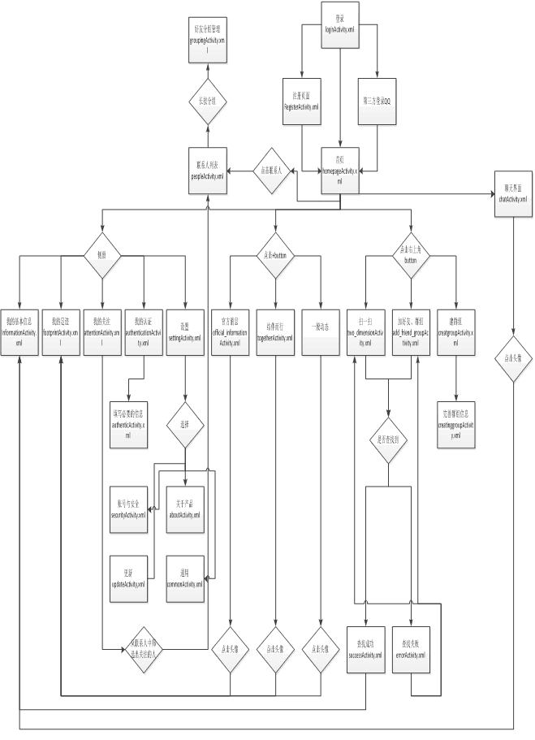

4

